ŽELOD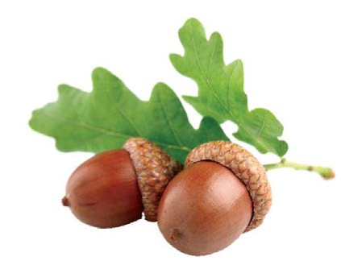 | 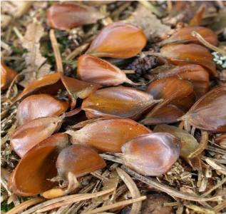  ŽIR | 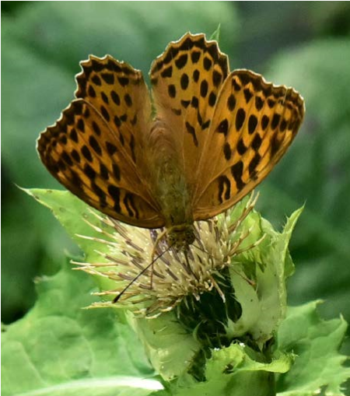  POIŠČI Z OČMI, NE Z ROKAMI, NE PRIJEMAJ! | 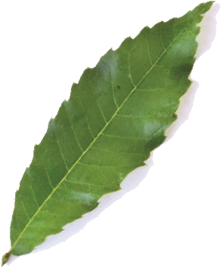  KOSTANJEV LIST |   POIŠČI NEKAJ ZANIMIVEGA PO SVOJI ŽELJI
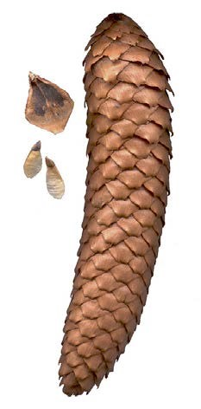  storž | 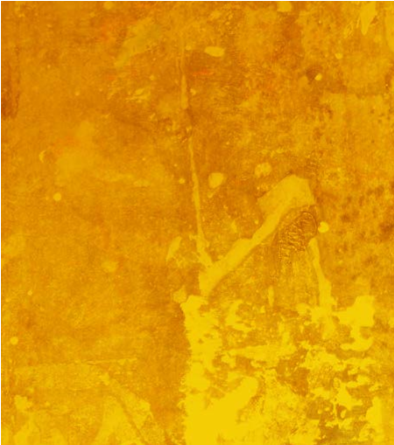  NEKAJ RUMENEGA | EN (TEBI) LEP KAMENČEK  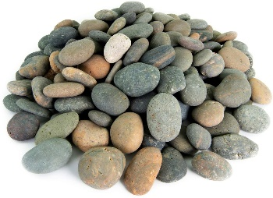 | 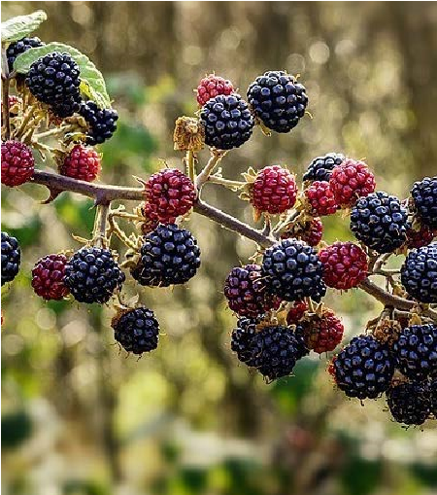  KAJ JE TO? (edibor) | 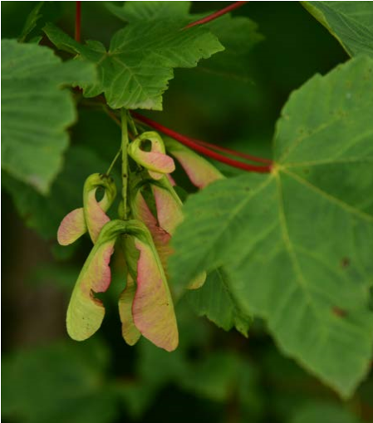  javorjeva krilca

JAJČNA ŠKATLA
Izreži kvadrate s sličicami in daj po eno sličico v vdolbine jajčnih škatel. S škatlo se nato odpravi v naravo in poskušaj najti in dati v škatlo na pravo mesto rastline in živali, ki jih vidiš na sličicah. Znaš poimenovati vse kar vidiš na njih? Ti bo uspelo napolniti celo škatlo?
Bodi previden in spoštljiv do živali in rastlin in jih nato vrni nazaj na svoje mesto.

